**XÂY DỰNG HỆ THỐNG ÔN THI CHỨNG CHỈ IC3**

**TRÊN NỀN TẢNG ANDROID**

**Trần Hải Long1, TS. Đỗ Trung Kiên2**

1 Trường Đại học Sư phạm Hà Nội, [tranhailong0807@gmail.com](mailto:tranhailong0807@gmail.com)

2 Trường Đại học Sư phạm Hà Nội, [kiendt@hnue.edu.vn](mailto:kiendt@hnue.edu.vn)

**TÓM TẮT:** Lớp học truyền thống luôn bị bó buộc một khoảng thời gian và không gian nhất định, số lượng học sinh bị giới hạn. Đồng thời chi phí cho việc dạy học và kiểm tra đánh giá cũng tốn nhiều hơn. Với tốc độ phát triển chóng mặt của công nghệ thông tin, ngày nay hình thức học trực tuyến trên máy tính đã phát triển rất mạnh mẽ. Bên cạnh đó là sự bùng nổ về số lượng thiết bị điện thoại di động thông minh (Smart phone). Nếu học trực tiếp thông qua máy tính PC hay laptop thì vẫn cần không gian và thời gian. Nhưng học trên một chiếc smart phone thì sẽ tiện lợi hơn rất nhiều, học mọi lúc, mọi nơi, bất cứ khi nào có thể.

Trong bài báo này, chúng tôi nghiên cứu phương pháp học thông qua thiết bị di động (Mobile-Learning) để cải thiện việc tự học. Cụ thể, chúng tôi xây dựng ứng dụng luyện thi chứng chỉ tin học IC3. Các kết quả thu được cho thấy sự hiệu quả khi áp dụng Mobile-Learning trong việc tự học. Đây được xem như là hướng đi đầy tiềm năng trong việc dạy học trong tương lai.

**Từ khóa—** mobile, learning, smart phone,…

**1. GIỚI THIỆU**

Trước đây, khi CNTT chưa phát triển, việc học thường được tổ chức tập trung thành các lớp học. Học viên phải giành thời gian tham gia lớp học. Việc tiếp thu kiến thức của học viên sẽ không giống nhau và tùy thuộc vào khả năng của mỗi người. Kiến thức của buổi học được học viên ghi chép lại vào sách vở.

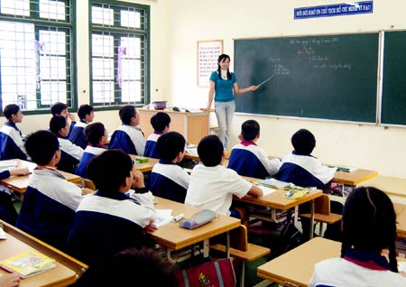

**Hình 1‑1 Hình ảnh một lớp học truyền thống đang trong giờ học**

Khi ngành máy tính phát triển đặc biệt là sự bùng nổ của mạng Internet, một hình thức học mới được ra đời E-Learning - học trực tuyến qua internet bằng máy tính. Học viên có thể đến lớp hoặc ngồi tại nhà và truy cập vào lớp học qua internet. Kiến thức của buổi học được học viên lưu lại vào máy tính. Với sự phát triển của thiết bị di động (laptop, tablet, smart phone, ...), một hình thức học mới hơn nữa được được ra đời, hình thức học tập qua thiết bị di động (Mobile Learning). Người học có thể học mọi lúc, mọi nơi, bất cứ khi nào thấy có thể.

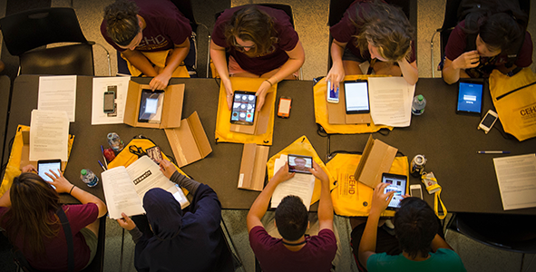

**Hình 1‑2 Học tập qua thiết bị di động**

M-Learning có thể được định nghĩa một cách hình thức là mô hình giáo dục liên quan đến việc dạy và học sử dụng các thiết bị di động. Những gì xảy ra ở đây chỉ đơn giản như là sự thay đổi của phương thức học, thực ra là việc nhiều người học truy cập thông tin được lưu trữ trên một máy chủ từ xa và chia sẻ phản hồi từ nó. Các thiết bị cầm tay đóng vai trò như là phụ kiện hay phương tiện để học giống như bảng và phấn được dùng trong lớp học. Điểm quan trọng ở đây sự mềm dẻo và bối cảnh sử dụng. M-Learning cho phép tạo một môi trường giáo dục mà không hạn chế về vật lý, giới hạn thời gian học. Mặc dù nó có tiềm năng to lớn để hỗ trợ cho các phương pháp giáo dục truyền thống nhưng cho đến hiện nay vẫn chưa có nhiều các nghiên cứu về M-Learning, đặc biệt là trong môi trường giáo dục tại Việt Nam.

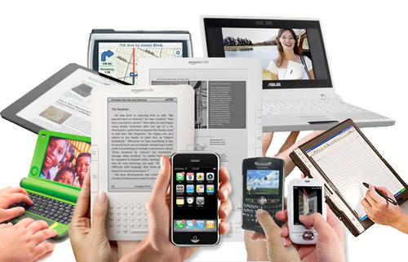

**Hình 1-3 Một số cách tiếp cận của phương pháp Mobile-Learning**

M-learning cho phép các tổ chức giáo dục mở rộng các dịch vụ giáo dục của họ vượt ra khỏi lớp học và phòng học. Không chỉ cung cấp nhanh chóng nội dung đến nhiều học viên, nó còn cho phép chia sẻ phản hồi và việc biên tập trở nên nhanh chóng. M-Learning phục vụ cho các hệ thống hỗ trợ hiệu năng như nhân viên có thể chia sẻ những chi tiết công việc của họ với quản lý để quản lý chọn, thay đổi gợi ý và lựa chọn thay thế. Nhiều tổ chức đang lựa chọn theo hướng này, đăng tải nhiều nội dung có thể phục vụ cho học viên. Đây cũng là một nền tảng thu hút học sinh và giáo viên hướng tới giáo dục.

Trong nghiên cứu này, chúng tôi sẽ tìm hiểu tổng quan về M-learning. Sau đó xây dựng và thử nghiệm phần mềm luyện thi chứng chỉ tin học IC3 trên nền tảng Android để cải thiện việc tự học. IC3 (Digital Literacy Certification) là một chứng chỉ đánh giá khả năng sử dụng máy tính và Internet đầu tiên của quốc tế. Chứng chỉ này được cấp bởi tổ chức [Certiport](https://certiport.pearsonvue.com/), đây là tổ chức hàng đầu trong việc cấp chứng chỉ tin học.

Sau khi cho chạy thử nghiệm phần mềm, kết quả cho thấy người dùng có thể cải thiện được việc tự học của mình. Khắc phục được một số nhược điểm của lớp học truyền thống cũng như hỗ trợ được quá trình học trên lớp học truyền thống.

Bố cục của bài báo được tổ chức như sau. Những nghiên cứu về giải pháp công nghệ cho M-Learning được đưa trong phần 2. Phần 3 phát biểu bài toán, phân tích thiết kế và xây dựng ứng dụng luyện thi chứng chỉ tin học IC3. Phần 4 sẽ trình bày các kết quả thực nghiệm, đánh giá hiệu quả qua các ví dụ thực tế khi ứng dụng Mobile-Learning và so sánh với một số phương pháp học tập khác. Cuối cùng là phần kết luận và các hướng nghiên cứu trong tương lai.

**2. Giải Pháp CÔNG NGHỆ CHO MOBILE-LEARNING**

**2.1 Một số nền tảng hệ điều hành trên di động phổ biến**

Hệ điều hành trên di động có những bước phát triển rất nhanh chóng. Mỗi thời kỳ lại đánh dấu sự lên ngôi hay thoái trào của các nền tảng. Dưới đây là tổng quan của hai nền tảng hệ điều hành trên di động phổ biến nhất trên thế giới.

Android là một sản phẩm của tổng công ty Android (Android, Inc) với sự hỗ trợ tài chính của Google. Năm 2005 Google chính thức mua lại công ty này để phát triển hệ điều hành Android. Hệ điều hành này dựa trên nền tảng Linux, được viết để chạy trên các thiết bị smartphone cũng như máy tính bảng [1].

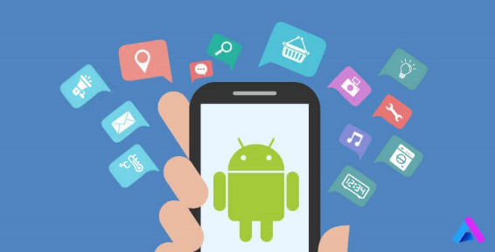

**Hình 2-1 Hệ điều hành Android của Google**

Android là nền tảng hệ điều hành mã nguồn mở có số lượng người dùng đông đảo nhất trên thế giới tính đến thời điểm hiện tại. Quý 1 năm 2020, thị phần của Android mặc dù có xu hướng giảm so với năm 2017 nhưng vẫn chiếm tới 74.3% và có gần 3 tỷ thiết bị đã được kích hoạt. Không chỉ sử dụng trên các thiết bị di động, Android còn được tùy biến cho TV, máy chơi game, ô-tô và các thiết bị điện tử khác.

iOS là hệ điều hành do tập đoàn Apple phát triển, được mệnh danh là nền tảng thay đổi cách sử dụng điện thoại của người tiêu dùng. Ban đầu hệ điều hành này chỉ dành riêng cho sản phẩm Iphone của hãng. Tuy nhiên sau này iOS được tùy biến để phù hợp với các sản phẩm khác của Apple là Ipad và Ipod Touch. iOS là một hệ sinh thái đóng, tuy nhiên lại rất đa dạng về số lượng và chất lượng của ứng dụng.

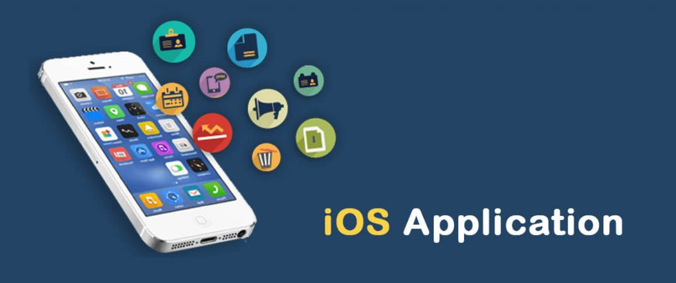

**Hình 2-1 Hệ điều hành Android của Google**

Năm 2007, chiếc Iphone thế hệ đầu tiên được Apple cho ra mắt. Sự kiện này đánh dấu một bước chuyển mình lớn trong làng di động thế giới. Iphone cùng với nền tảng IOS đã làm thay đổi cách sử dụng điện thoại của người dùng. Điện thoại lúc này trở thành một thiết bị giải trí đa phương tiện. iOS là một hệ điều hành độc quyền chỉ được sử dụng trên các sản phẩm của Apple. Với sự tối ưu phần cứng và phần mềm rất tốt, nền tảng này cho người dùng trải nghiệm hết sức mượt mà và ổn định.

**2.2 So sánh sự phát triển của ứng dụng trên các hệ điều hành di động**

Có thể thấy số lượng điện thoại thông minh chạy hệ điều hành Android và iOS phát triển rất mạnh. Trong khi Windows Phone, nền tảng hệ điều hành xếp thứ 3, chỉ chiếm khoảng 0.12% và những thiết bị di động thông minh chạy nền tảng khác chiếm 0.6% thì Android và iOS chiếm đến hơn 99% thị trường điện thoại di động thông minh hiện nay (Hình 2). Điều này cho thấy sự phát triển mạnh mẽ của Android và iOS cùng xu hướng hiện tại của người dùng [8].

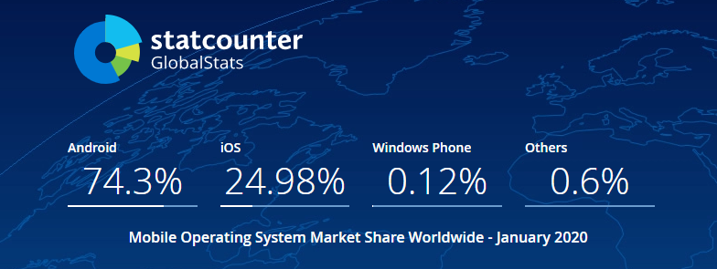

**Hình 2-2 Thị phần hệ điều hành cho thiết bị di động trên toàn thế giới – Tháng 1/2020**

Nếu so sánh về số lượng thiết bị di động, nền tảng Android vẫn vượt trội hơn hẳn iOS do sự đa dạng về phân cấp, các hãng sản xuất, …Mặc dù vậy, nếu đánh giá về mặt ưu, nhược điểm đối với những nhà phát triển khi xây dựng ứng dụng trên hai nền tảng này thì iOS cũng có nhiều lợi thế nhất định.

|  |  |  |
| --- | --- | --- |
| Tiêu Chí | Android | IOS |
| Độ Phổ Biến | 74.3% (01/2020) | 24.98% (01/2020) |
| Mức Giá | Đa dạng | Cao |
| Ứng Dụng | Đa Dạng | Hạn Chế |
| Chất Lượng Ứng Dụng | Chưa tốt | Tốt |
| Độ Tùy Biến | Phong phú | Hạn chế |
| Bảo Mật | Dễ tấn công | Khó tấn công |

**Bảng 2-1 So sánh giữa hệ điều hành Android và iOS**

Tuy nhiên để phát triển một ứng dụng chạy trên hệ điều hành iOS sẽ mất nhiều thời gian hơn. Lý do đầu tiên giải thích cho việc đó là vì một ứng dụng Android được viết bằng Java – một ngôn ngữ lập trình hướng đối tượng rất mạnh mẽ với các công cụ mã nguồn mở hỗ trợ đi kèm. Tiếp theo đó, Android còn là nền tảng mã nguồn mở với một cộng đồng phát triển đông đảo giúp cho nhà phát triển có thể thoải mái sáng tạo và xây dựng cho phù hợp với nhu cầu. Trong khi Apple sử dụng hệ sinh thái khép kín điều đó đồng nghĩa với việc nhà phát triển phải tuân theo những tiêu chuẩn nhất định để xây dựng và phát triển ứng dụng.

Không chỉ có vậy, chi phí lưu trữ Mobile App trên AppStore sẽ có giá cao hơn (gần 200$ trong khi ở PlayStore chỉ có 25$). Các nhà phát triển ứng dụng có thể kiếm được 70% doanh thu trên App Store nhưng lại phải bỏ ra khoảng 99 USD để có quyền truy cập vào SDK iPhone. Riêng CH Play của Android, bạn chỉ cần đăng ký 1 lần 25 USD và kiếm được 70% doanh thu.

Bên cạnh đó, App Store phải mất 3-4 tuần để phê duyệt ứng dụng của bạn. Họ rất khắt khe và đặt ra nhiều quy chuẩn cho các nhà phát triển ứng dụng muốn đưa sản phẩm của mình lên cửa hàng này. Android phê duyệt ứng dụng dễ dàng hơn rất nhiều và bạn không cần phải cập nhật thường xuyên như trên iOS. Vì vậy, doanh nghiệp của bạn sẽ tiết kiệm được một khoản chi phí đáng kể. Điều đặc biệt hơn cả là số lượng người dùng smartphone trên nền tảng Android tại Việt Nam nhiều gấp đôi nền tảng iOS. Như vậy nếu chọn hệ điều hành Android thì cơ hội tiếp cận được nhiều đối tượng người sử dụng sẽ cao hơn đồng thời sẽ tiết kiệm được chi phí phát triển và vận hành.

**3. Xây dựng ứng dụng luyện thi IC3 trên NỀN TẢNG ANDROID**

**3.1 Phát biểu bài toán**

**3.1.1 Tổng quan kỳ thi chứng chỉ tin học IC3**

IC3 (Digital Literacy Certification) là chứng nhận quốc tế về sử dụng máy tính và Internet do Tổ chức Tin học thế giới Certiport (Hoa Kỳ) cấp.

Chứng chỉ IC3 là thước đo chuẩn quốc tế về mức độ sử dụng thành thạo máy tính, được công nhận trên toàn thế giới.

IC3 phản ánh đầy đủ kỹ năng nền tảng cần thiết giúp thành công trong hầu hết các lĩnh vực học tập, nghề nghiệp và xã hội đòi hỏi sử dụng máy tính và các ứng dụng Internet.

**3.1.2 Cấu trúc bài thi chứng chỉ tin học IC3**

IC3 được xây dựng bao gồm 03 bài thi thành phần:

**Máy tính căn bản**(Computing Fundamentals): Gồm các nội dung cơ bản về phần cứng, phần mềm, hệ điều hành và cách xử lý những sự cố thường gặp.

**Các ứng dụng chính** (Key Applications): Gồm các kiến thức cơ bản về các phần mềm ứng dụng trong bộ phần mềm Microsoft Office: Word, Excel, PowerPoint, Access.

**Cuộc sống trực tuyến** (Living Online): Gồm các khái niệm cơ bản về mạng máy tính, cách sử dụng và tìm kiếm thông tin trên mạng, các phần mềm duyệt web, thư điện tử, mạng xã hội và các quy tắc ứng xử trên mạng, sử dụng máy tính an toàn.

|  |  |  |  |  |
| --- | --- | --- | --- | --- |
| ND THI | CÂU HỎI | THỜI GIAN | ĐIỂM TỐI ĐA | ĐIỂM ĐẠT |
| Máy tính căn bản | 50 | 50 phút | 1000 | 650 |
| Các ứng dụng chính | 50 | 50 phút | 1000 | 650 |
| Cuộc sống trực tuyến | 50 | 50 phút | 1000 | 650 |

**Bảng 3-1 Cấu trúc bài thi IC3**

Bài thi bao gồm nhiều dạng câu câu hỏi kết hợp giữa trắc nghiệm và thao tác thực tế. Bài thi được thực hiện trực tuyến, với 26 ngôn ngữ  trong đó có tiếng Việt.

**3.1.3 Lựa chọn xây dựng ứng dụng hỗ trợ tự học chứng chỉ tin học IC3**

Cùng với sự phát triển của khoa học công nghệ thì việc biết sử dụng máy tính và Internet là một trong những nhu cầu thiết yếu của mỗi người. Đặc biệt, khi cuộc cách mạng công nghệ 4.0 đang bao phủ toàn thế giới thì nhu cầu đó đã trở thành một yêu cầu cho mỗi người. Để đánh giá khả năng sử dụng máy tính và Internet, IC3 là một trong những tiêu chuẩn đã được ra đời để thực hiện điều đó. Với vị thế là một chứng chỉ mang tầm quốc tế, IC3 cung cấp những tiêu chuẩn đánh giá chính xác, phù hợp với trình độ phát triển của máy tính và Internet. Từ những điều trên, chúng tôi lựa chọn xây dựng ứng dụng hỗ trợ tự học chứng chỉ tin học IC3 trên nền tảng thiết bị di động sử dụng hệ điều hành Android.

**3.2 Phân tích và thiết kế hệ thống**

**3.2.1 Yêu cầu chức năng**

|  |  |  |
| --- | --- | --- |
| Nhóm Chức Năng | Tên Chức Năng | Mô Tả |
| Nhóm chức năng làm bài thi | Thi thử | Người dùng có thể chọn 1 trong 3 module thi của IC3. Hệ thống sẽ sinh đề ngẫu nhiên từ ngân hàng câu hỏi và bấm giờ làm bài. Mỗi đề có 50 câu và thời gian làm là 30p. |
| Tính điểm, hiển thị kết quả và chữa bài làm | Sau khi người dùng nộp bài, hệ thống sẽ phân tích và tính điểm thi trên bài làm của người dùng, đồng thời sẽ chữa chi tiết từng câu trong đề và giải thích đáp án. |
| Xem lịch sử bài thi | Sau thi người dùng nộp bài. Hệ thống sẽ lưu lại bài làm của người dùng vào CSDL. Người dùng có thể xem lại chi tiết bài làm của mình. |
| Nhóm chức năng ôn tập | Ổn tập với ngân hàng câu hỏi | Hệ thống sẽ cung cấp chức năng cho phép người dùng được xem toàn bộ câu hỏi trong ngân hàng câu hỏi của hệ thống. Người dùng có thể xem đáp án và giải thích của từng câu. |
| Ôn tập với slide bài giảng | Ngoài ôn tập với ngân hàng câu hỏi, hệ thống còn tích hợp bộ giáo trình điện tử để người dùng có thể tham khảo. |
| Nhóm chức năng kết nối | Liên kết đến cộng đồng luyện thi IC3 uy tín | Hệ thống cung cấp chức năng để đưa người dùng đến với cộng đồng luyện thi IC3 đông đảo và uy tín. |
| Gửi phản hồi cho nhà phát triển | Hệ thống cung cấp chức năng để người dùng có thể gửi phản hồi cho nhà phát triển thông qua Gmail của Google |

**Bảng 3-2 Bảng yêu cầu chức năng**

**3.2.2 Kiến trúc hệ thống**

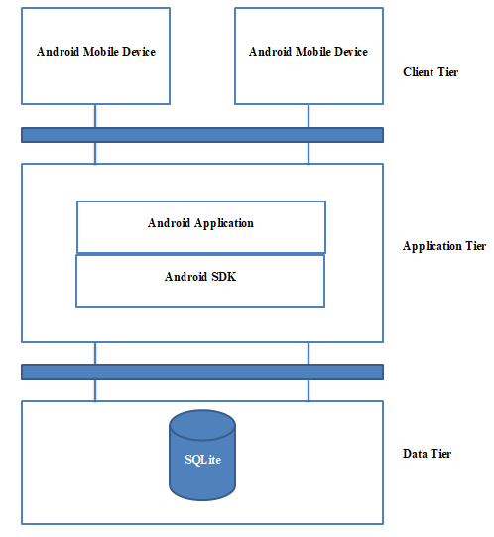

**Hình 3-1 Kiến trúc của hệ thống trên nền tảng hệ điều hành Android**

**Tầng Client** : Các thiết bị di động sử dụng hệ điều hành Android đóng vai trò là client, chứa ứng dụng được xây dựng bằng ngôn ngữ Java. Có nhiệm vụ hiển thị dữ liệu trong CSDL để phục vụ cho các chức năng như làm bài thi, ôn tập, xem lịch sử bài thi, ...

**Tầng ứng dụng** : Ở tầng này sẽ đảm nhận nhiệm vụ tương tác với client qua việc nhận dữ liệu, sau đó gọi xuống tầng dữ liệu để thực hiện truy vấn, cuối cùng sẽ gửi lại dữ liệu kết quả cho client.

**Tầng dữ liệu** : Lưu trữ và thực hiện các thao tác truy cập, quản lý, truy vấn đến cơ sở dữ liệu, đóng vai trò trung gian giữa tầng ứng dụng và cơ sở dữ liệu. Ở tầng dữ liệu sẽ lưu trữ các thông tin về ngân hàng câu hỏi, chi tiết từng câu hỏi, lịch sử làm bài thi của người dùng.

**3.2.3 Biểu đồ chức năng làm bài thi**

Chức năng làm bài thi có nhiệm vụ cho người dùng chọn 1 trong 3 Module thi. Sau khi người dùng chọn Module thi thì hệ thống sẽ sinh đề ngẫu nhiên bấm giờ làm bài.

Chức năng xem lịch sử bài thi có nhiệm vụ cho người dùng xem chi tiết bài làm của mình (Điểm số, bài làm, số câu đúng, số câu sai, ...) với từng mã đề.

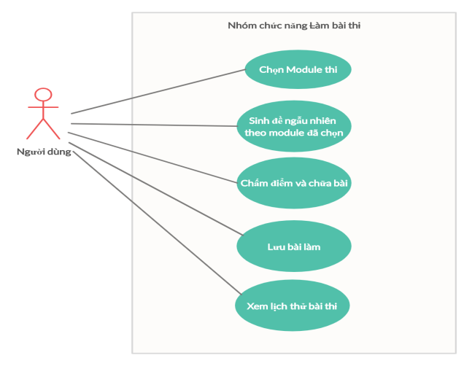

**Hình 3.2: Biểu đồ Usecase cho nhóm chức năng Làm bài thi.**

**3.2.4 Biểu đồ chức năng ôn tập**

Chức năng ôn tập qua ngân hàng câu hỏi có nhiệm vụ nạp ngân hàng câu hỏi trong CSDL và hiển thị cho người dùng. Người dùng xem được đáp án và giải thích chi tiết của từng câu.

Chức năng ôn tập qua slide bài giảng có nhiệm vụ nạp bài giảng được tích hợp sẵn trong ứng dụng và hiển thị với dạng file PDF.

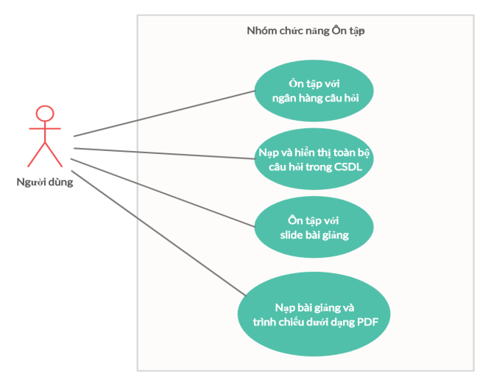

**Hình 3.3 Biểu đồ Usecase cho nhóm chức năng ôn tập**

**3.2.5 Biểu đồ chức năng kết nối**

Chức năng có nhiệm vụ mở trình duyệt web và đưa người dùng đến công đồng IC3.

Chức năng có nhiệm vụ mở ứng dụng Gmail tích hợp sẵn trên thiết bị di động và gửi mail vào địa chỉ của nhà phát triển.

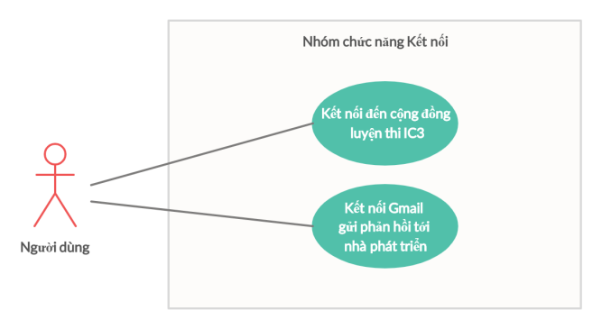

**Hình 3.4 Biểu đồ Usecase cho nhóm chức năng kết nối**

**3.3 Xây dựng chương trình**

**3.3.1 Xây dựng hàm getQuestions lấy ngẫu nhiên các câu hỏi từ ngân hàng câu hỏi trong CSDL**

Hàm getQuestions có 3 tham số : Chủ đề của câu hỏi (Subject), Độ khó của câu hỏi (Level) và số lượng tối đa lấy mỗi lần truy vấn (Limit).

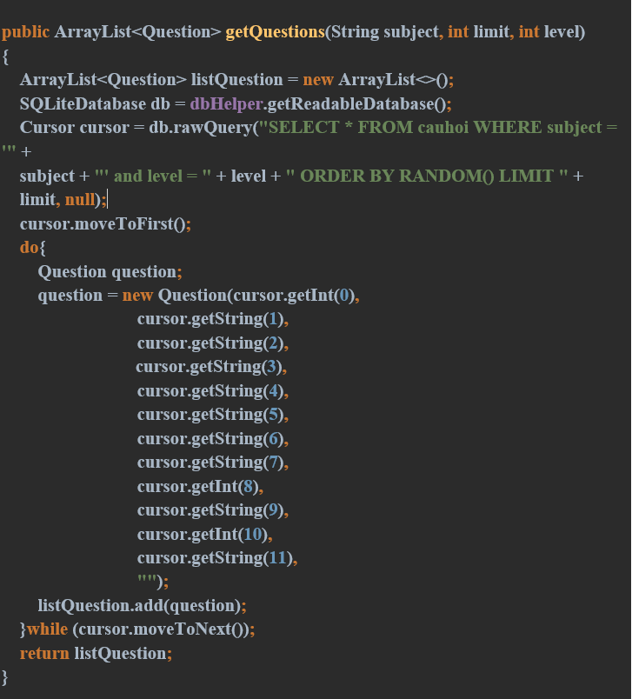

**Hình 3.5 Hàm getQuestions lấy thông tin về câu hỏi trong CSDL**

Kiểu trả về (return) của hàm getQuestions là một ArrayList<Question>

**3.3.2 Sử dụng hàm getQuestions sinh đề ngẫu nhiên từ ngân hàng câu hỏi trong CSDL**

Từ hàm getQuestions đã được xây dựng ở trên, chúng ta sẽ sử dụng để sinh ra các mã đề ngẫu nhiên mỗi khi người dùng tiến hành làm bài kiểm tra.

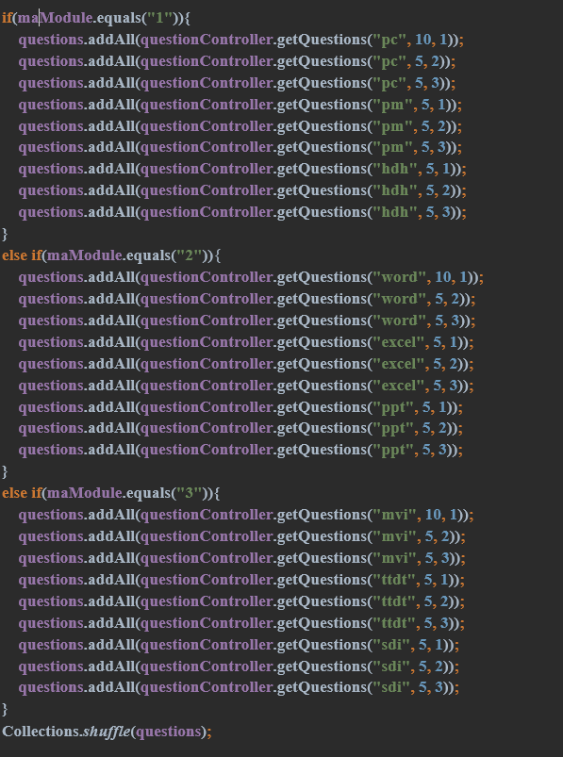

**Hình 3.6 Sử dụng hàm getQuestions để sinh đề kiểm tra tự động cho người dùng**

Đề thi sẽ được chia làm 3 module chính. Module1 sẽ gồm các nội dung về máy tính căn bản như phần cứng, phần mềm, hệ điều hành. Module2 sẽ gồm các nội dung về phần mềm chủ chốt như Microsoft Word, Excel và Powerpoint. Module3 sẽ gồm những nội dung về cuộc sống trực tuyến như mạng và Internet, thư điện tử và sử dụng Internet. Mỗi đề sẽ có 50 câu hỏi được chia đều cho các chủ đề theo tỉ lệ 20-15-15.

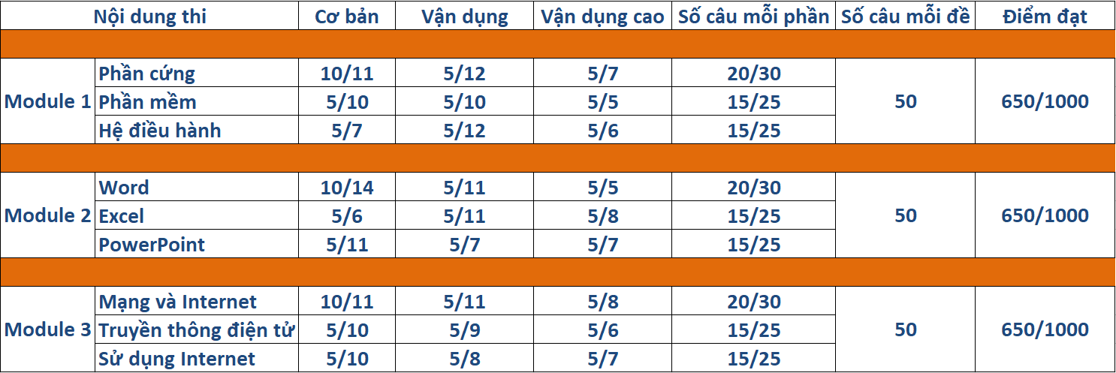**3.3.3 Ma trận đề thi IC3**

**Bảng 3.3: Ma trận đề thi IC3**

**4. KẾT QUẢ THỰC NGHIỆM**

Trong phần này, chúng tôi đánh giá hiệu quả khi ứng dụng Mobile-Learning để cải thiện việc tự học cũng như đánh giá kết quả của phần mềm mang lại.

**4.1 Làm bài kiểm tra trên thiết bị di động**

Chúng tôi sử dụng ngôn ngữ lập trình Java, bộ thư viện Adnroid ViewPager 22.1.0 [3], Android Studio 3.5 để xây dựng và cài đặt phần mềm luyện thi chứng chỉ tin học IC3. Đầu tiên, người dùng sẽ chọn mục Thi Thử, sau đó hệ thống sẽ sinh mã đề ngẫu nhiên. Sau khi người dùng hoàn thành bài kiểm tra và nộp bài, hệ thống sẽ tính điểm và lưu lại bài làm chi tiết của người dùng. Sau đây là một số ví dụ minh họa:

Khi người dùng khởi động hệ thống trên thiết bị di động, Menu chính của phần mềm sẽ được hiển thị. Người dùng chọn chức năng Thi Thử.

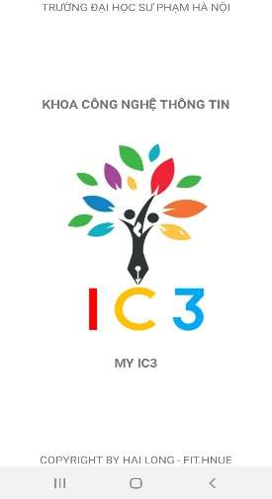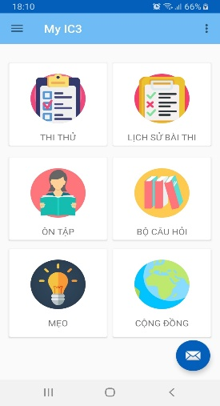

**Hình 4.1 Người dùng khởi động ứng dụng trên thiết bị di động**

Sau khi người dùng chọn Module đề thi, hệ thống sẽ lấy ngẫu nhiên câu hỏi trong CSDL để sinh đề ngẫu nhiên cho người dùng.

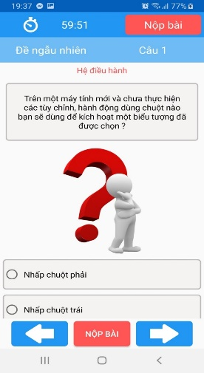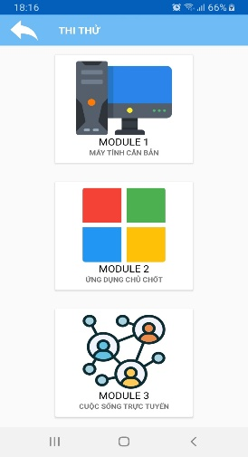

**Hình 4.2 Người dùng chọn Module đề thi và tiến hành làm bài kiểm tra**

Sau khi đã làm xong các câu hỏi có trong đề kiểm tra, người dùng xem lại bài làm của mình trước khi nộp bài. Chưa nộp bài thì người dùng có thể thoải mái chỉnh sửa bài làm. Nếu đã gửi yêu cầu nộp bài thì kết quả bài kiểm tra sẽ được lưu lại trên hệ thống và hiển thị cho người dùng xem.

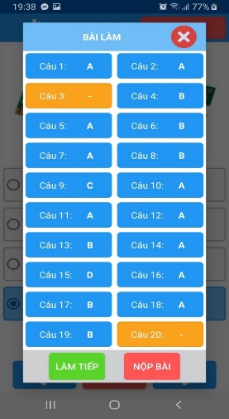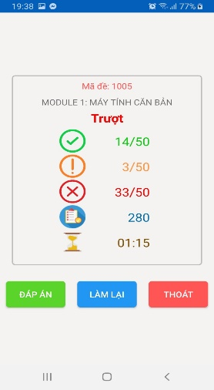

**Hình 4.3 Người dùng kiểm tra bài làm và nộp bài.**

Kết quả của bài kiểm tra sẽ được hiển thị ngay sau khi người dùng nộp bài. Để xem lại bài làm người dùng có thể bấm vào Đáp Án để xem bài chữa.

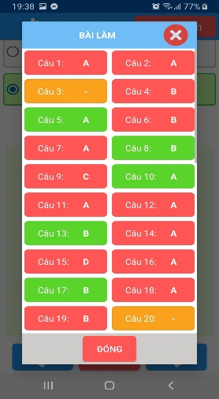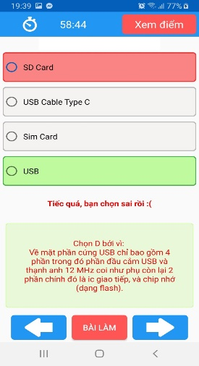

**Hình 4.4 Người dùng xem lại bài chữa của hệ thống.**

Với mỗi câu hỏi, hệ thống sẽ đánh giá câu trả lời của người dùng là đúng hay sai và hiển thị lời giải thích cho đáp án đúng. Như vậy, phần mềm đã đáp ứng được chức năng làm bài kiểm tra đánh giá trên nền tảng hệ điều hành cho thiết bị di động. Người dùng có thể làm bài kiểm tra ở bất cứ đâu, bất cứ khi nào có thể mà không bị bó buộc về thời gian và không gian học tập.

**4.2 Ôn tập lý thuyết thông qua phần mềm trên thiết bị di động**

Ngoài chức năng làm bài kiểm tra, hệ thống còn cung cấp chức năng ôn tập lý thuyết thông qua slide bài giảng hoặc thông qua ngân hàng câu hỏi.

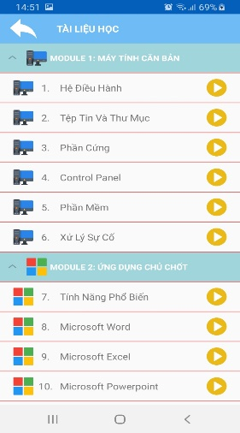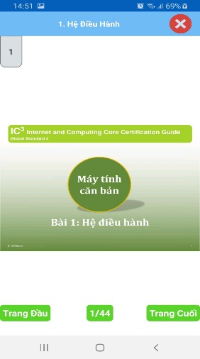

**Hình 4.5 Ôn tập lý thuyết thông qua slide bài giảng**

Với chức năng ôn tập lý thuyết thông qua ngân hàng câu hỏi thì hệ thống cho phép người dùng xem các câu hỏi trong ngân hàng theo các Module và Chủ đề

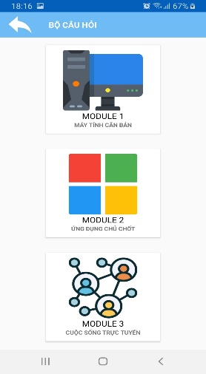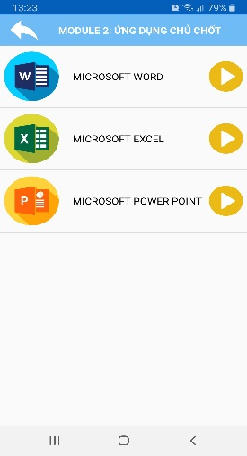

**Hình 4.6 Ôn tập lý thuyết thông qua ngân hàng câu hỏi**

Trong quá trình ôn tập với ngân hàng câu hỏi, người dùng cũng có thể xem và làm từng câu hỏi như trong bài kiểm tra và cũng có thể xem đáp án. Quá trình này sẽ không lưu lại kết quả trên hệ thống giúp cho việc ôn tập trước khi vào bài kiểm tra trở nên hiệu quả hơn. Từ đó người dùng sẽ tự tin hơn khi làm bài kiểm tra.

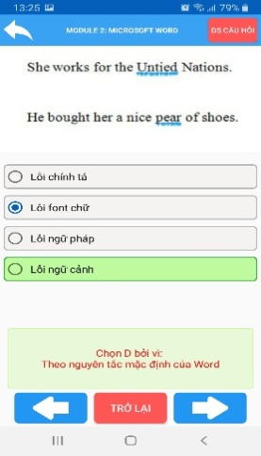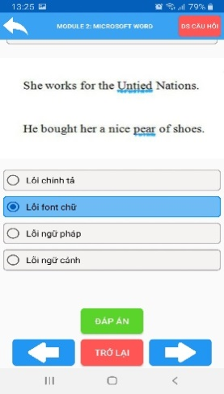

**Hình 4.7 Người dùng xem đáp án của câu hỏi trong ngân hàng**

**4.3 Đánh giá hiệu suất của phần mềm**

Số liệu được đưa ra trên cơ sở 12 đánh giá của người dùng khi chia sẻ ứng dụng trên một diễn đàn luyện thi IC3.

Đánh giá của người dùng với phần mềm trong việc học và thi chứng chỉ tin học IC3

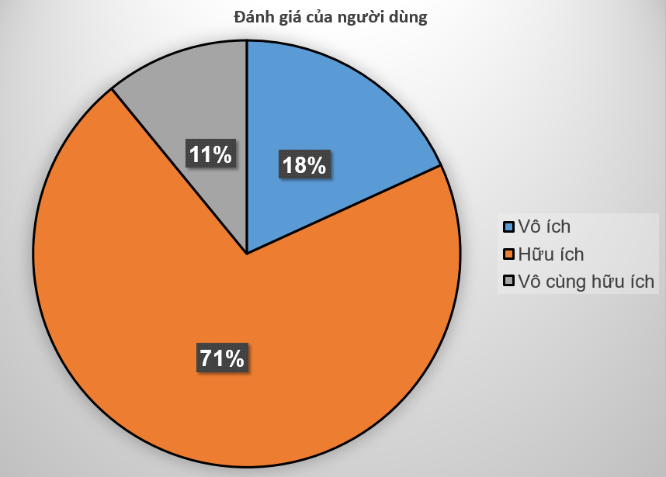

**Hình 4.8 Đánh giá của người dùng về hệ thống đối với việc học tập của họ**

Đánh giá của người dùng về tần suất sử dụng phần mềm để học tập mỗi ngày

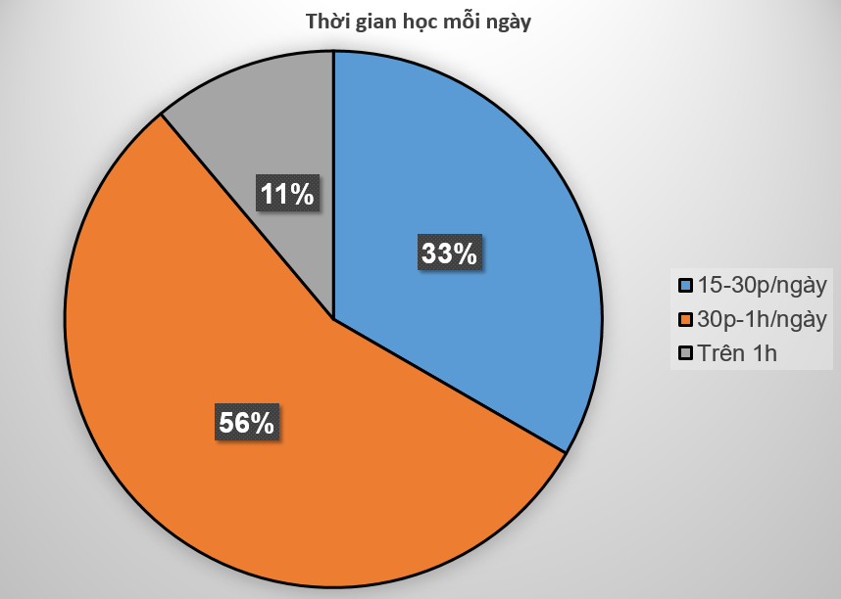

**Hình 4.9 Đánh giá của người dùng về tần suất sử dụng phần mềm để học tập mỗi ngày của họ**

**4.4 Chi phí luyện thi IC3**

Chi phí mà người dùng phải bỏ ra để luyện thi IC3 theo phương pháp học truyền thống (học tập trung) là khá cao. Trong khi tự học thông qua thiết bị di động giúp người học tiếp kiệm hơn rất nhiều.

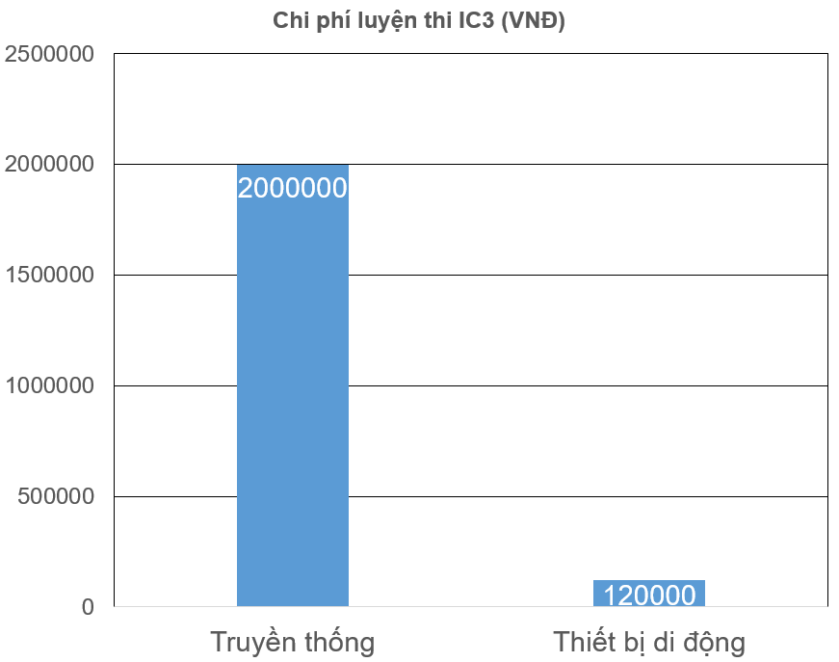

**Hình 4.10 So sánh chi phí luyện thi IC3 giữa học truyền thống và học qua thiết bị di động**

**4.5 Kết quả học tập**

Kết quả học tập của người học đã có những chuyển biến tích cực sau khi sử dụng phương pháp học qua thiết bị di động để bổ trợ cho quá trình học truyền thống

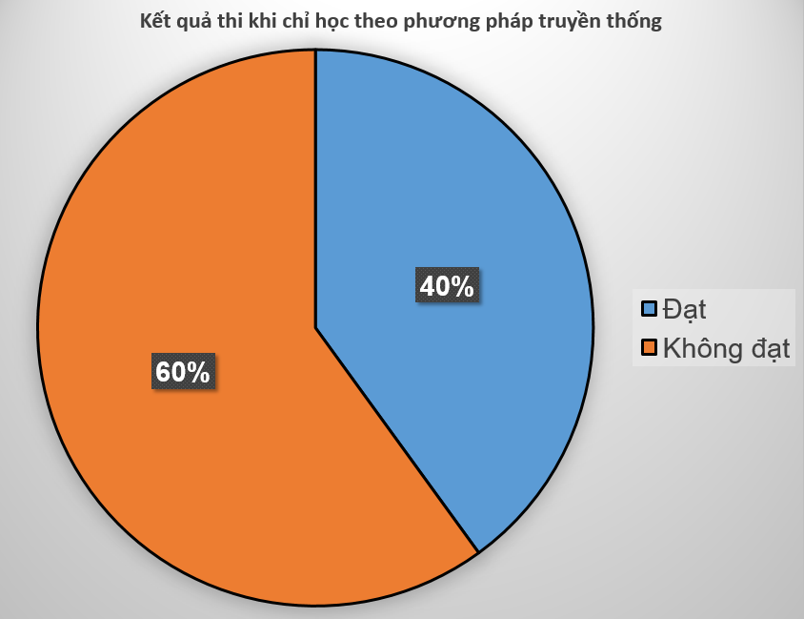

**Hình 4.11 Kết quả thi khi người học chỉ học theo phương pháp truyền thống**

Nếu chỉ học theo phương pháp học truyền thống, tỉ lệ đỗ chứng chỉ IC3 chỉ đạt 40%. Vì đôi khi người học không theo được tiến độ giảng dạy trên lớp, dẫn đến bị thụt lại phía sau và không vượt qua được kỳ thi cấp chứng chỉ.

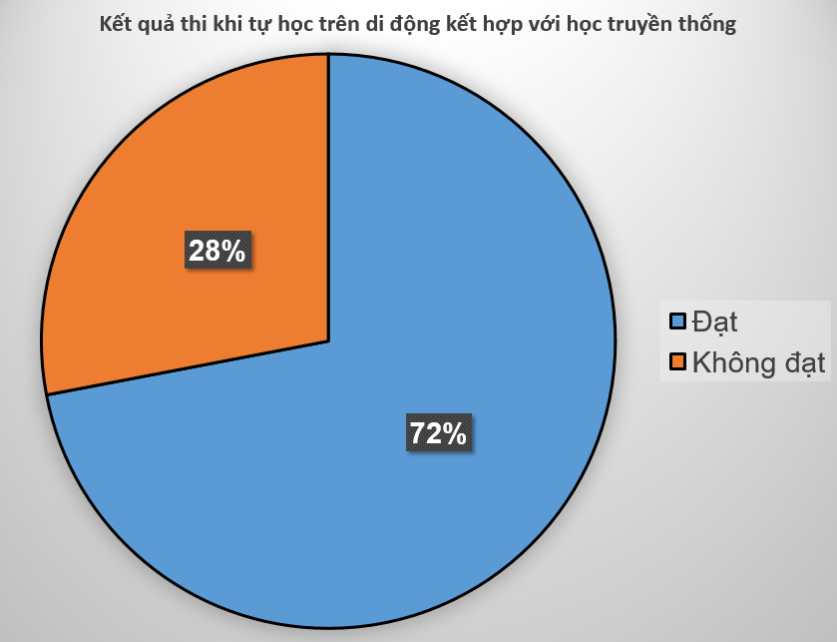

**Hình 4.12 Kết quả thi khi người học kết hợp học trên thiết bị di động và học truyền thống**

Sau khi kết hợp với phương pháp học trên thiết bị di động để bổ trợ cho việc học truyền thống. Tỉ lệ đỗ chứng chỉ IC3 tăng đáng kể. Vì lúc này người học đã được làm quen trước với các bài kiểm tra theo chuẩn IC3 nên khi làm bài thi thật sẽ không bị quá choáng ngợp và tâm lý dẫn đến kết quả không đạt.

**5. KẾT LUẬN**

Song song cùng với sự phát triển của công nghệ, các phương pháp giảng dạy và học tập ngày càng trở nên đa dạng và phong phú hơn. Trong bài báo này, chúng tôi đã ứng dụng mô hình học tập trên thiết bị di động và xây dựng một phần mềm sử dụng hệ điều hành Android để phục vụ cho việc ôn tập và luyện thi chứng chỉ tin học IC3 trên thiết bị di động. Dựa trên nền tảng hệ điều hành Android và ngôn ngữ lập trình Java, hệ thống đã đáp ứng được các nhu cầu học tập của người dùng như chức năng ôn tập thông qua slide bài giảng có sẵn trên hệ thống, ôn tập thông qua ngân hàng câu hỏi và đặc biệt là chức năng thi thử giúp người dùng có cái nhìn tổng quan nhất về đề thi lý thuyết chứng chỉ tin học IC3. Các kết quả thí nghiệm đã chứng tỏ hệ thống và phương pháp được đề xuất là phù hợp để cải thiện khả năng tự học, không tốn nhiều công sức và thời gian của người học.

Không những vậy, thông qua việc ứng dụng cách học theo phương pháp M-Learning để bổ trợ cho cách học truyền thống, cho thấy kết quả học tập của người học tăng đáng kể.

Mặc dù chức năng thi thử của phần mềm đã giúp cho người học cải thiện được điểm số cũng như có cái nhìn tổng quan về nội dung lý thuyết của kỳ thi chứng chỉ tin học IC3. Tuy nhiên, các dạng câu hỏi mà hệ thống cung cấp cho người dùng là chưa đa dạng cũng như chưa có cơ chế quản lý người dùng và kết nối Internet để người dùng có thể truy cập tới một kho dữ liệu phong phú hơn. Bên cạnh đó, nội dung học tập vẫn chỉ gói gọn trong phạm vi chứng chỉ tin học IC3. Vì vậy, nó có thể được xem là hướng nghiên cứu quan trọng trong tương lai của hệ thống về lĩnh vực M-Learning.

**TÀI LIỆU THAM KHẢO**

1. Hoàng Thu Trang, Nghiên cứu và xây dựng ứng dụng giám sát hành trình trên điện thoại di động, Trường Đại Học Công Nghệ - Đại Học Quốc Gia Hà Nội, 2017.
2. Official Android documents:

[https://developer.android.com](https://developer.android.com/)

(Accessed 03/2020)

1. Official Android documents **–** ViewPager:

<https://developer.android.com/reference/android/support/v4/view/ViewPager> (Accessed 03/2020)

1. Open source AndroidPDFViewer library:

<https://github.com/barteksc/AndroidPdfViewer> (Accessed 03/2020)

1. Open source PhotoView library

<https://github.com/chrisbanes/PhotoView> (Accessed 03/2020)

1. Mobile Operating System Market Share Worldwide | StatCounter Global Stats:

<https://gs.statcounter.com/os-market-share/mobile/worldwide>

(Accessed 03/2020)

1. Android vs iOS: Which Platform to Build Your App for First?

<https://medium.com/@the_manifest/android-vs-ios-which-platform-to-build-your-app-for-first-22ea8996abe1>

(Accessed 03/2020)

1. Google Play Store: Number of apps 2019 | Statista

[https://www.statista.com/statistics/266210/number-of-available-applications-in-the-google-play-store](https://www.statista.com/statistics/266210/number-of-available-applications-in-the-google-play-store/) (Accessed 03/2020)